COMUNIDAD DE LAS CUADRAS DESTACA MEJORAMIENTO DE LA MOVILIDAD, TRAS CAMBIO DE SENTIDO DE VÍA DE LA CALLE 19A ENTRE CARRERAS 30 Y 32
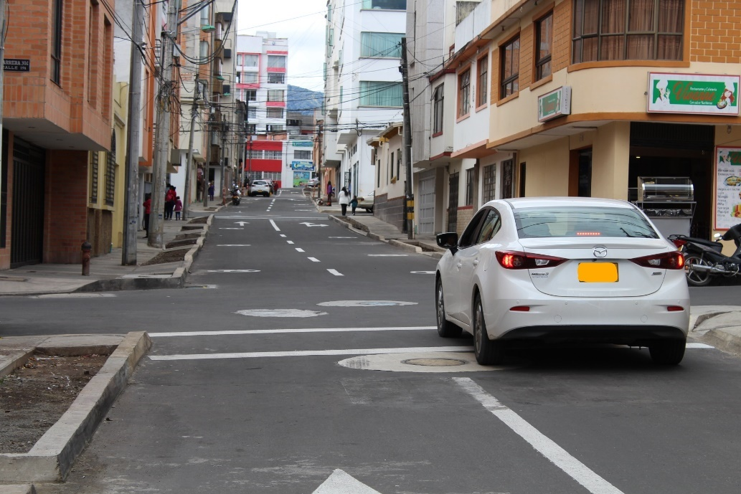
Integrantes de la veeduría ciudadana del barrio Las Cuadras destacaron el trabajo que adelantó la Alcaldía de Pasto, a través de la Secretaría de Tránsito y Transporte, en cuanto al cambio de sentido de vía y la demarcación de la calle 19A entre carreras 30 y 32.
El subsecretario de Movilidad, Luis Armando Merino, explicó que luego de llevar a cabo el respectivo estudio técnico se concluyó que la alta afluencia de vehículos que se presenta en esa zona, entre otras razones, por el impacto comercial de la misma, requirió un cambio de sentido de la vía, quedando direccionado de norte a sur, es decir, entre el sector de Claro hacia la panadería la Valladolid.
“Todas estas medidas buscan mejorar las condiciones de movilidad y seguridad vial de la ciudad, y por eso estamos haciendo atento llamado a los ciudadanos a que acaten la señalización reglamentaria e informativa y asimismo, eviten el parqueo indebido”, explicó el funcionario.
En este sector, la Alcaldía de Pasto, ejecutó un trabajo integral, iniciado por Empopasto, entidad que hizo la reposición de acueducto y alcantarillado; posteriormente, la Secretaría de Infraestructura realizó rehabilitación de la vía y la construcción de andenes. Finalmente, la Secretaría de Tránsito y Transporte, determinó, luego de estudios técnicos, el cambio de sentido de la vía y la demarcación de la calle 19ª entre carreras 30 y 32. En los próximos días la Secretaría de Gestión Ambiental habilitará las franjas ambientales.
La líder social Sandra Sañudo, resaltó la labor adelantada por la Administración local y la veeduría, explicando que gracias a la ampliación de los andenes y al cambio de sentido de la vía, peatones, mascotas y demás actores viales, pueden transitar de una manera más segura.
“Debido a la congestión que muchas veces se presenta en la calle 20, todos los vehículos, incluidos buses y otros de tráfico pesado, tomaban como vía alterna la calle 19A, lo cual influyó en su deterioro. Después de diferentes obras que se han ejecutado, la movilidad en este sector mejoró y esperamos que para junio se concluya con la instalación de las jardineras”, dijo la veedora.
La dirigente pidió a los conductores transitar con precaución y no exceder los límites de velocidad, así como evitar el parqueo de vehículos en zonas prohibidas, para prevenir la congestión y la accidentalidad.
Información: Secretario de Tránsito, Luis Alfredo Burbano Fuentes. Celular: 3113148585
Somos constructores de paz

“SALÓN CULTURAL BARRIO EL PROGRESO UNA EXCELENTE OBRA PARA RESALTAR” SEGÚN HABITANTES DEL SECTOR
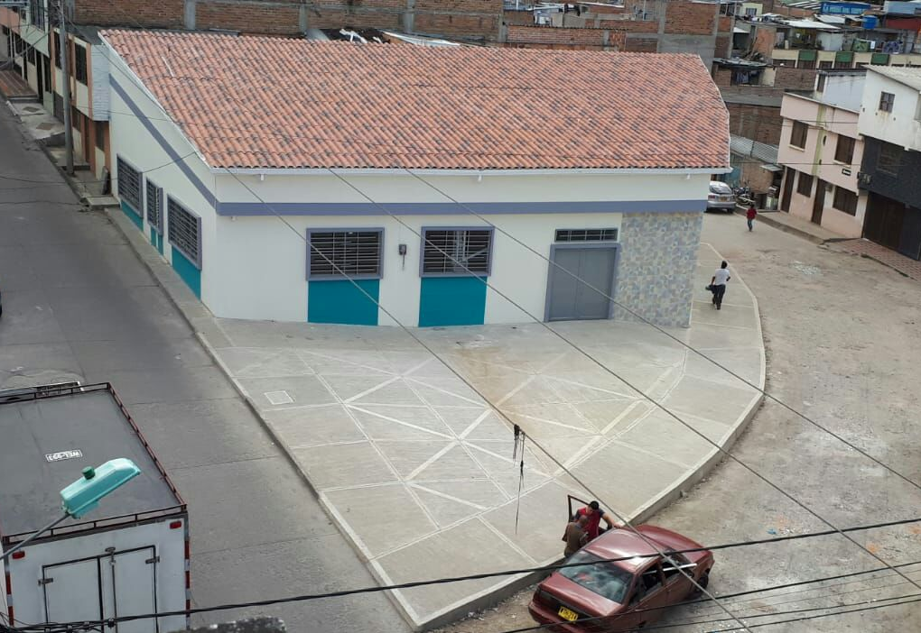
Como muy satisfechos se declararon los habitantes del barrio El Progreso, luego de la intervención de la Alcaldía de Pasto a través de la Secretaria de Infraestructura que realizó la rehabilitación del salón cultural, escenario que permaneció por muchos años en obra negra y abandonado. La obra tuvo una inversión de 305 millones de pesos para la adecuación de un área de 420 m2.
La Secretaria de Infraestructura y Valorización, Viviana Cabrera manifestó que, ante las solicitudes de la comunidad del sector, el Alcalde de Pasto, Pedro Vicente Obando, destinó los recursos necesarios para la ejecución de este proyecto que se convierte en un espacio cultural apropiado para reuniones, actividades lúdicas y culturales.
El salón cuenta con un área de 217 M2 de estructura y 210 M2 de zonas de urbanismo, que comprenden la plazoleta y los andenes. Además, cuenta con un área social, cocina equipada, zona de lavandería y unidades sanitarias.
Lilia Villota, habitante del sector recordó como era el sector y el cambio radical que se evidencia. “Esto estaba abandonado, un salón comunal que era piso de tierra, paredes muy malas, el techo deteriorado, que no se podía utilizar para nada, pero dando gracias a Dios, hoy toda la comunidad está muy contenta con este bonito salón, quedó muy bien y es un beneficio para todo el barrio”.
De igual forma José Bernardo Solarte, presidente de la JAC del barrio, reconoció el trabajo de la actual administración y resalto interés del Alcalde hacia los más vulnerables. “Uno de los objetivos en campaña del Doctor Pedro Vicente Obando, Alcalde de Pasto fue apoyar a los barrios más necesitados y que no habían recibido nada en administraciones anteriores, podemos ver que está cumpliendo, se ven los proyectos que benefician a los barrios más humildes y más marginados del Pasto”.
Este tipo de obras se ejecutan a través del programa “Pasto Territorio creativo y cultural”, contenido en el Plan de Desarrollo “Pasto Educado Constructor de Paz”.
Información: Subsecretario de Infraestructura Rural, Luis Antonio Uasapud Erazo. Celular: 3168322121

Somos constructores de paz

AVANTE SETP INVITA A LA SOCIALIZACIÓN DE AVANCE DE OBRA DE LA CARRERA 27 ENTRE CALLES 21 Y 16 (FASE I)
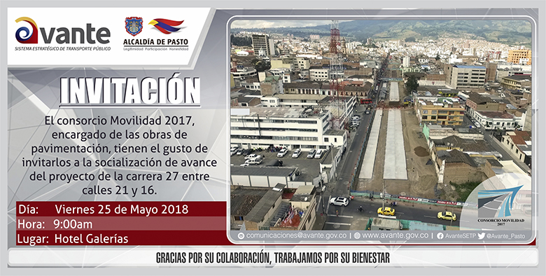
Avante SETP y el consorcio Movilidad 2017 invitan a la socialización de avance de obra del Proyecto “Construcción de la infraestructura vial, espacio público y obras complementarias del corredor vial de la carrera 27 entre calle 16 y Calle 21 (tramo central), para la implementación del Sistema Estratégico de Transporte Público de la ciudad de Pasto”, que se realizará el día Viernes 25 de mayo a las 9:00 am en el auditorio del Hotel Galerías.
Este Proyecto tiene como objetivos principales, la ampliación de andenes, la implementación de una vía de dos carriles en sector oriente-occidente, un separador con ciclo ruta, y un carril en sentido Occidente – Oriente, mejorando las condiciones de movilidad, eficiencia, comodidad y seguridad del Sistema Estratégico de Transporte Público de la ciudad de Pasto.
Información: Gerente Avante Diego Guerra. Celular: 3155800333 guerradiegoc@hotmail.com

Somos constructores de paz
LA ALCALDÍA DE PASTO, REALIZÓ JORNADA DE SENSIBILIZACIÓN EN LA PLAZA DE MERCADO EL POTRERILLO, PARA LA ERRADICACIÓN DEL TRABAJO INFANTIL
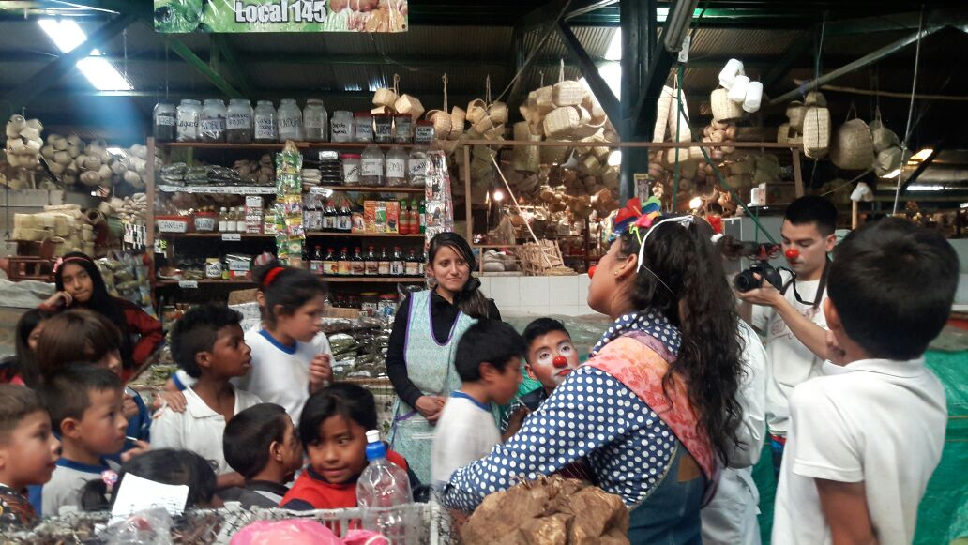
Como parte de las estrategias edu-comunicativas “Cero Tolerancia ante el Trabajo Infantil”, el programa Educado y Protegido de la Secretaría de Bienestar Social, en apoyo con un grupo de estudiantes del programa de Comunicación Social de la Universidad Mariana, se llevó a cabo una jornada de sensibilización en la plaza de mercado El Potrerillo.
Por medio de puestas en escena, los estudiantes llevaron mensajes sobre el afecto en las familias, la educación, la importancia del juego en la infancia, como también qué hacer en caso de accidentes caseros, prestando los primeros auxilios a los menores.
Durante la jornada las madres asistentes manifestaron lo significativo que es participar de estas actividades, ya que se enseña tanto a los padres, como a los niños, niñas y adolescentes, acerca del valor que tiene la educación y su contribución al crecimiento físico, social e intelectual de los menores, favoreciendo al máximo su desarrollo e integración a la sociedad.
Por su parte desde la Secretaría de Bienestar Social se dio a conocer la ruta de atención que se está trabajando, conjuntamente con el Comité de Erradicación del Trabajo Infantil. En el transcurso del año se continuará con este tipo de jornadas, que buscan disminuir los índices de trabajo infantil en el municipio.
Información: Subsecretario Promoción y Asistencia Social, Álvaro Zarama. Celular: 3188271220 alvarozarama2009@hotmail.com

Somos constructores de paz

ALCALDÍA DE PASTO APOYA CONCURSO DE CONTROMETRAJE PARA TRATAR TEMAS DE BULLYING, BARRISMO, CONSUMO Y DEPRESION EN EL MUNICIPIO
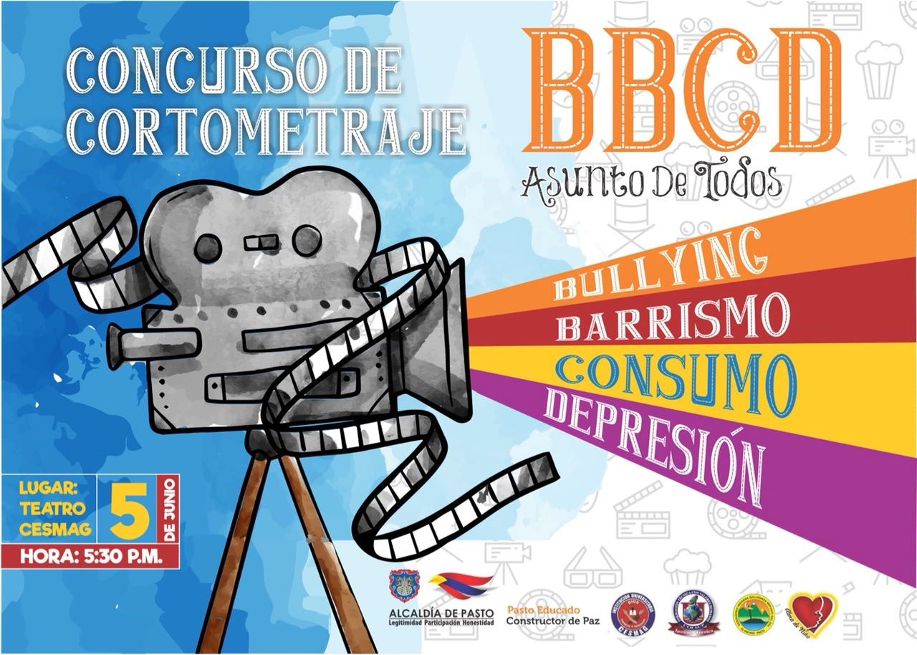
La Alcaldía de Pasto, a través de la Secretaría de Gobierno y la Dirección de Juventud, hace parte de la iniciativa del Colegio Colsup, con el propósito de abordar temas relacionados con bullying, barrismo, consumo y depresión que viven hoy los niños, niñas y jóvenes del Municipio. Para lo cual se ha planeado un concurso de cortometraje denominado: ‘BBCD Asunto de Todos’, evento que se realizará el día 5 de junio del año en curso, a las 5:30 pm en el Auditorio de la Universidad Cesmag.
Edgar Rodríguez, Coordinador del Colegio Colsup, manifestó que la iniciativa surge de la necesidad de tratar una problemática que afecta no sólo a los niños del colegio, sino a toda la población juvenil, por lo que se ha planteado una acción puntual en articulación con la Administración Municipal, la Fundación Alma de niño y la Universidad del Cesmag.
El concurso de cortometraje ‘BBCD Asunto de Todos’, es una acción lúdica y participativa, donde a través de cortometrajes se presentarán los temas aludidos: bullying, barrismo, consumo y depresión. “Estamos seguros que es una primera experiencia, que desde ya está generando frutos positivos, frutos de cohesión y de cambio de postura frente a problemáticas que en este caso los estudiantes del Colegio Colsup vienen desarrollando” recalcó el coordinador.
El Subsecretario de Convivencia y Derechos Humanos Víctor Hugo Domínguez indicó que desde la Subsecretaría se adelantan actividades de sensibilización y pedagogía en las diferentes instituciones del Municipio con el fin de abordar esta problemática. “Hasta el momento llevamos 1.718 niños, niñas y adolescentes capacitados en dichos temas y por eso nos complace brindar nuestro apoyo a través de nuestro equipo profesional y contar con las diferentes instituciones para seguir trabajando articuladamente estos temas”
Finalmente, el Subsecretario hizo la invitación a toda la ciudadanía para que apoye y participe de este gran evento.
Información: Subsecretario de Convivencia y Derechos Humano, Víctor Hugo Domínguez. Celular: 3182974783
Somos constructores de paz

SEGUNDA ENTREGA DE INCENTIVOS EN EDUCACIÓN CALENDARIO B. 2018 - MODALIDAD GIRO PROGRAMA MÁS FAMILIAS EN ACCIÓN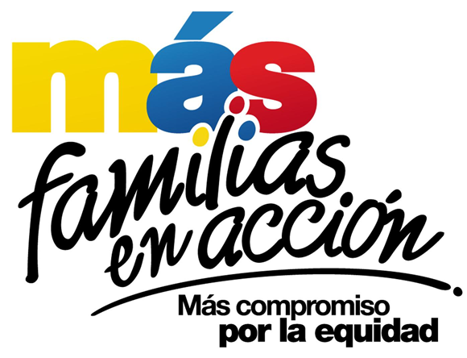
El programa Más Familias en Acción informa a los beneficiarios que reciben su incentivo por modalidad giro, que, por directrices de Prosperidad Social, se han dispuesto los siguientes puntos de pago en los diferentes sectores de la ciudad:

MEGASUR | CALLE 18 A 10 57 BARRIO AVENIDA IDEMA
EXITO CENTRO PASTO | CALLE 18 26 40 CENTRO
DROGUERIA DEL SUR | CARRERA 25 16 04
DISTRIBUIDORA DE LOTERIAS GUERRERO SUAREZ | CALLE 20 25 26 CENTRO
DROGAS TOLIMA | CALLE 21 C 2 E 05 BARRIO MERCEDARIO
DROGUERIAS PASTEUR | CALLE 18 A 4 E 31 BARRIO LORENZO
DROGUERIAS PASTEUR PARQUE INFANTIL | CALLE 18 30 74
EXITO PANAMERICANA PASTO | CALLE 2 22 B 96 BARRIO AVENIDA PANAMERICANA
ALO LLAMAME | CALLE 18 A 14 05
INTERANDINA DE DROGAS | CALLE 16 32 01 CENTRO
DROGAS MAS VIDA | CARRERA 36 12 51 BARRIO LA CASTELLANA
MULTISERVICIOS DEL PARQUE GMS | CARRERA 7 21 24 BARRIO PARQUE BOLIVAR
CENTRO ESPECIALIZADO VIA - METRO PASTO | CENTRO COMERCIAL UNICENTRO METRO LOCAL 5 BARRIO AURORA
DROGAS SANTA RITA PASTO | CARRERA 22 15 87 CENTRO
DROGAS CLARITA | CALLE 26A 22 92
DROGAS UNO A | MANZANA M CASA 1 BARRIO LOMAS DE GRANADA
DROGUERIA CON SALUD DEL SUR | CALLE 14 26 63
INCELNET | CARRERA 26 19 68 CENTRO COMERCIAL SEBASTIAN DE BELALCAZAR LOCAL 138 PRIMER PISO
LA TIENDA DE LILI LARA | MZ B CS 56 BARRIO CAICEDONIA
DROGUERIA TRINIDAD | CALLE 22 9 68
VARIEDADES ANHYYA | CARRERA 3 B 21 B 37 BARRIO SANTA BARBARA
DROGUERIAS PASTEUR AVENIDA COLOMBIA | CARRERA 14 22 03 BARRIO AVENIDA COLOMBIA
SUPERERCADO ANDINO SAS | CALLE 16 B ESQUINA MANZANA A CASA U BARRIO URBANIZACION PARANA
DROGUERIA FARMACRISTI | MANZANA 33 CASA 9 BARRIO CORAZON DE JESUS
DROGUERIA CAFAMILIAR CORAZON DE JESUS | MANZANA 12 CASA 20 BARRIO CORAZON DE JESUS
DROGUERIA ESTELAR NORTE | MANZANA 46 CASA 6 BARRIO ALTOS DE LA COLINA
MAXI DROGAS SAN VICENTE | CALLE 5 33 86 P 1 BARRIO SAN VICENTE
MRJ SERVINET NET | MANZANA G CASA 1 BARRIO PANORAMICO I
BODEGAS EL PALMAR | CALLE 12 6 83 BARRIO CHAPAL
DROGAS EL OBREO CENTRO | CALLE 20 29 16 BARRIO LAS CUADRAS
FARMACENTRO PASTO | CALLE 17 19 80 CENTRO
SURTIPLASTICOS B Y G | CARRERA 22 17 43 BARRIO AVENIDA COLOMBIA
DROGUERIA SAN JUAN BOSCO | CALLE 18 16 67 CENTRO
DROGAS SALUD Y ECONOMIA | CARRERA 1 E 18 A 32 BARRIO LA UNION LORENZO
DROGAS LEIDY | CALLE 21 26 17 CENTRO
DROGUERIA SANTA TERESITA | CALLE 18 43 207 BARRIO PANDIACO
DROGUERIA MAS SALUD LAS AMERICAS | CARRERA 19 13 76 AVENIDALAS AMERICAS BARRIO LAS AMERICAS
SERVICIO DE TELECOMUNICACIONES XIOMY PASTO | AQUINE I CASA 6 BARRIO AQUINE
DROGUERIA SANTA LUCIA PASTO | CARRERA 24 19 87 CENTRO
COSAS LINDAS SYM | MANZANA G CASA 25 BARRIO SANTA MONICA
MERCAHORRO | CARRERA 21 13 A 24 BARRIO LAS AMERICAS
CLICK COMUNICACIONES PASTO | CALLE 18 28 35 CENTRO
DROGUERIA SAN JUAN BOSCO PLUS | CARRERA 31 C 19 A 36 BARRIO LAS CUADRAS
DROGUERIA LOS ANGELES | CALLE 16 7 67 BARRIO SANTA CALLEARA
DROGUERIA SAN PEDRO N 2 | CARRERA 25 15 03 CENTRO
DROGUERIA SUPERESTRABARATAS | CALLE 16 12 20 BARRIO FATIMA
INTERCELL CLARO | CALLE 17 21 A 19 LOCAL 143 CENTRO
DROGUERIA PROVISALUD TOTAL ESPECIALIDADES | CALLE 16 41 A 15 BARRIO SAN JUAN DE DIOS
DROGUERIA ECOSALUD LOS PINOS | CALLE 22 1 30 LOCAL 2 B BARRIO LOS PINOS
VARIEDADES ESCALA | CALLE 16 28 77 CENTRO
PUNTO ENCUENTRO | CALLE 20 26 15 LOCAL 1 CENTRO
NIKOCELL NARIÑO | CARRERA 25 19 16 CENTRO
DROGAS MERCI | CARRERA 1 A 19 A 67 BARRIO EL TEJAR
DROGUERIA ECOSALUD CHILE | CARRERA 7 19 47 BARRIO CHILE
DISTRITIENDA EBANEZER | MANZANA C CASA 7 BARRIO SAN DIEGO NORTE
SEGUROS Y SUMINISTROS DEL SUR | CARRERA 25 18 45 CENTRO
MAXIMO EXPRESS | CALLE 20 35 23 BARRIO AVENIDA ESTUDIANTES
MAXIMO EXPRESS AQUINE | CARRERA 19 24 31 BARRIO AQUINE
MAXIMO EXPRESS UNIVERSITARIO | CALLE 18 43 34 BARRIO PANDIACO
PAPELADORNOS | CALLE 17 21 A 05 BARRIO CENTRO
DISTRIBUCIONES DE INMEDIATO | CARRERA 6 16 B 50 LC 120 B BARRIO TERMINAL
MULTIPAGAS CENTRO PASTO | CALLE 19 25 77 LOCAL 101 CENTRO
RED SERVI PASTO - C.C. ASTROCENTROINV | CARRERA 24 15 61 LOCAL 5 6 CENTRO
DROGUERIA LOS REMEDIOS DEL SUR | CALLE 18 A 6 12 AVENIDA IDEMA DE PASTO BARRIO AVENIDA IDEMA
DROGUERIA SANA QUE SANA PASTO | CARRERA 22 20 11 CENTRO
YOLYDROGAS II | CARRERA 7 13 31 BARRIO SAN MARTIN
MULTIPAGAS UNICO PASTO | CALLE 22 6 61 LOCAL B15 CENTRO COMERCIAL UNICO CENTRO
NATURAL LIANS | MANZANA 14 CASA 9 BARRIO SUMATAMBO
MISCELANEAS PASTO | MANZANA 11 CASA 21 BARRIO MERCEDARIO II - LA ESMERALDA
DROGUERIA ISABELA PASTO | MANZANA 9 CASA 3 - BARRIO VILLA FLOR II
MARCELA INTERMAX | CALLE 12 16 A 31 BARRIO SAN MIGUEL
DROGUERIA SAN ANDRESITO | CARRERA 37 7 15 ANGANOY DE PASTO BARRIO ANGANOY
DROGUERIA GUADALUPE SUR | CALLE 3 2 86 BARRIO CATAMBUCO
TIENDA DE A AVENDIA CHILE | CARRERA 9 18 B 20 BARRIO AVENIDA CHILE
MULTIPAGAS UNICENTRO PASTO | CALLE 11 34 78 AVENIDA PANAMERICANA BARRIO LA AURORA
MAXIMO EXPRESS LA 16 | CALLE 16 32 31 BARRIO SAN ANDRES

Los puntos estarán habilitados únicamente hasta el próximo sábado 26 de mayo.
Se les recuerda que, el titular debe de llevar documento de identidad original y número de código de beneficiario.
Mayor información la pueden obtener las instalaciones de la Secretaria de Bienestar Social – Programa Más Familias en Acción, horario de atención de 8:00 a 11.00 a.m. y de 2.00 a 5.00 pm - Antiguo INURBE Avenida Mijitayo.
Información: Secretario de Bienestar Social, Arley Darío Bastidas Bilbao. Celular: 3188342107
Somos constructores de paz

SECRETARÍA DE BIENESTAR SOCIAL REQUIERE UBICAR A LOS SIGUIENTES ADULTOS MAYORES
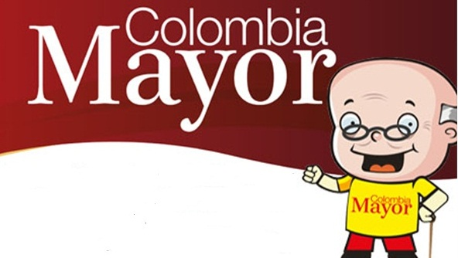
El programa Colombia Mayor coordinado desde la Secretaría de Bienestar Social de la Alcaldía de Pasto requiere ubicar a los siguientes adultos mayores, quienes salieron priorizados como beneficiarios del programa, en la modalidad subsidio económico, que cobran por primera vez y aun no han sido ubicados.
- LINA CLEMENCIA BURBANO DAVID
- MARIA CARLINA TINOCO BARBOSA
- MARIA LUISA ERAZO MORA
Quien tenga información favor comunicarse con las oficinas del adulto mayor al telefono 7244326, o dirigirse a la Secretaría de Bienestar Social ubicada en el antiguo Inurbe. Se recuerda que el plazo para cobrar el subsidio es hasta el proximo 26 de mayo.
Información: Secretario de Bienestar Social, Arley Darío Bastidas Bilbao. Celular: 3188342107
Somos constructores de paz

ESTE 25 DE MAYO EN EL PIT DE PASTO, MUESTRA ARTESANAL ‘MANOS MAESTRAS’
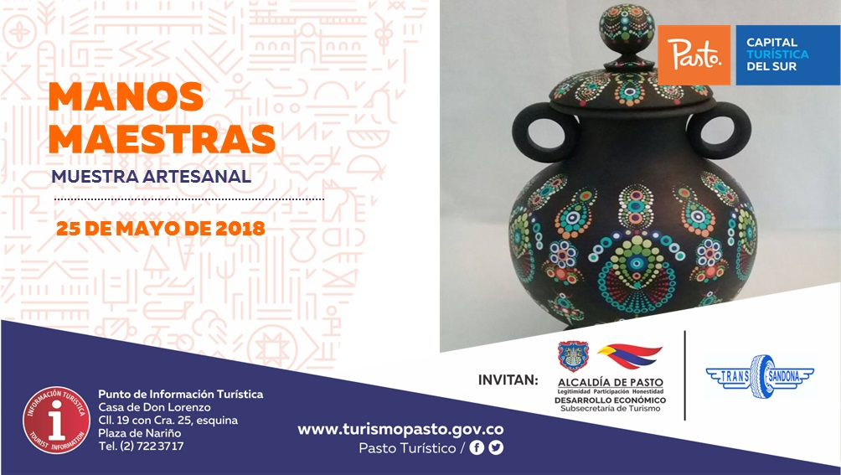
La Alcaldía de Pasto, a través de la Secretaría de Desarrollo Económico y la Subsecretaría de Turismo, invita a la comunidad a conocer la muestra artesanal ‘Manos Maestras’, técnica del puntillismo y falso encaje, que se expondrá el viernes 25 de mayo, en el PIT, Punto de Información Turística de Pasto.
El proceso artesanal, cuenta con el profesionalismo característico de esta marca, donde sus diseños plasman en cofres, platos, espejos, marcos y accesorios, como aretes, collares, manillas y anillos, paisajes y figuras ancestrales.
La Subsecretaria de Turismo, Elsa María Portilla Arias manifestó que estos eventos permiten que la ciudadanía conozca las diferentes técnicas artesanales que realizan manos nariñenses, fortaleciendo así las tradiciones, para que visitantes y turistas conozcan nuestras raíces sello que identifica el legado ancestral.
Información: Subsecretaria de Turismo, Elsa María Portilla Arias. Celular: 3014005333

Somos constructores de paz

CONTRIBUYENTES DE PASTO PUEDEN APROVECHAR EL 12% DE DESCUENTO EN PAGO DEL IMPUESTO PREDIAL HASTA EL 31 DE MAYO
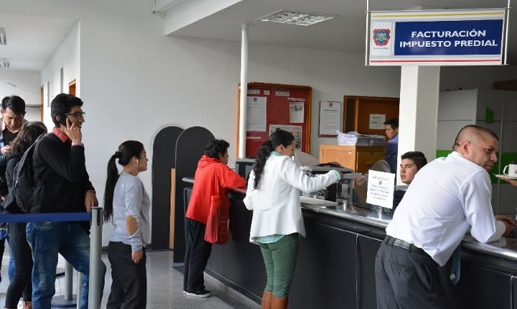
El gobierno municipal a través de la Secretaría de Hacienda, reitera el llamado a los contribuyentes de Pasto, para que aprovechen el descuento del 12% en el pago del impuesto predial, vigencia 2018, cancelando hasta el 31 de mayo de este año. Según la cartera de hacienda, los pagos que se realicen posterior a esta fecha, deberán pagarse sin descuento y sin intereses hasta el 31 de diciembre de 2018.
Así mismo, la titular de la dependencia Amanda Vallejo, informó que las personas en mora con los impuestos municipales, pueden acogerse a los Acuerdos de Pago con el municipio e incluso hacer abonos mensuales a lo adeudado, de acuerdo a la capacidad de pago y el estrato socio-económico de los contribuyentes.
Estos acuerdos de pago que anteriormente establecían una cuota inicial mínima del 30% del valor total del impuesto, disminuyó a un 10%, como resultado del nuevo manual de cartera, realizado durante el actual gobierno municipal, liderado por el Alcalde Pedro Vicente Obando Ordóñez.
Los contribuyentes pueden tramitar sus diligencias de pago durante la jornada continua que ha establecido la Secretaría de Hacienda Municipal, garantizando mayor acceso en la atención, de lunes a viernes, desde las 8.00 a.m. hasta las 6.00 de la tarde.
Información: Amanda Vallejo. Secretaria de Hacienda Municipal. Celular: 3004474048
Somos constructores de paz

ALCALDÍA DE PASTO INVITA A LAS FIESTAS PATRONALES DEL CORREGIMIENTO DE SAN FERNANDO

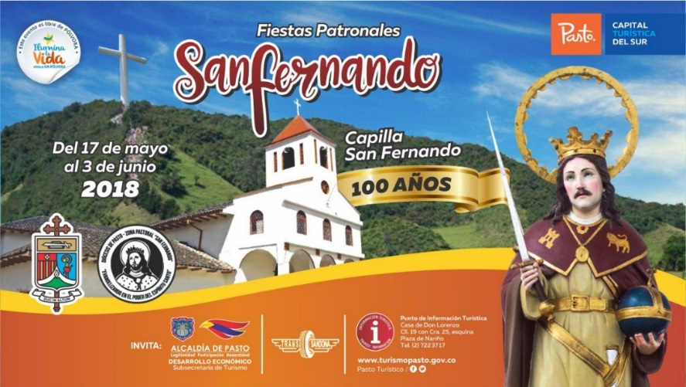

La Secretaria de Desarrollo Económico y Competitividad, a través de la Subsecretaría de Turismo, invitan a la comunidad en general a celebrar las Fiestas Patronales San Fernando, en el corregimiento que lleva su nombre, a desarrollarse entre el 17 de mayo y el 3 de junio.

El corregimiento de San Fernando conmemora sus fiestas patronales, una de las más importantes celebraciones de este sector, y que en esta oportunidad además celebra los 100 años de su capilla. En la programación de las fiestas llevarán a cabo diversas actividades que resaltarán su cultura, gastronomía y tradiciones regionales.
Visite el corregimiento de San Fernando, ubicado a tan sólo 4 km de la ciudad de Pasto, y disfrute de las festividades, en un ambiente sano y agradable junto con su familia.

Información: Subsecretaria Turismo, Elsa María Portilla Arias. Celular: 3014005333

Somos constructores de paz

INFORMACIÓN IMPORTANTE PARA ADULTOS MAYORES QUE NO HAN RECIBIDO SU SUBSIDIO ECONÓMICO CORRESPONDIENTE AL MES DE MARZO Y ABRIL
El programa Colombia Mayor liderado por la Secretaría de Bienestar Social de la Alcaldía de Pasto, hace un llamado especial a los adultos mayores beneficiarios de la modalidad subsidio económico, que sólo hasta el próximo sábado 26 de mayo, podrán recibir el pago correspondiente a los meses marzo y abril del año en curso, puesto que, de acuerdo con la normatividad del programa, el no cobro consecutivo durante dos meses, es causal de retiro.
Los adultos mayores que presenten alguna novedad deben acercarse a las instalaciones de la Secretaría de Bienestar Social (antiguo Inurbe), para evitar suspensiones.
Información: Secretario de Bienestar Social, Arley Darío Bastidas Bilbao. Celular: 3188342107
Somos constructores de paz

Oficina de Comunicación Social
Alcaldía de Pasto

